打开电脑版 列表选中一个服务器 右键

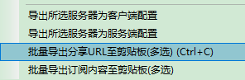

然后在手机模拟器 中导入

